今日动态
11.25 星期五 晴
班级人数：31人 今日实到：26人。
户外活动篇 
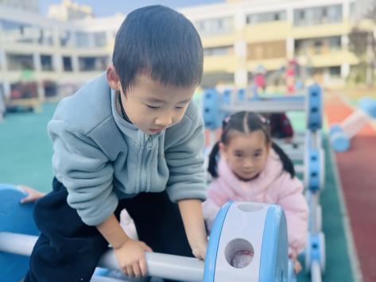 | 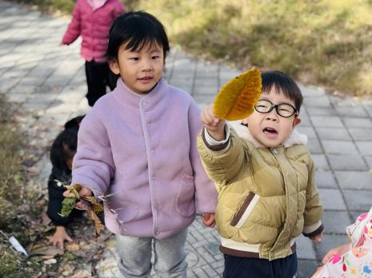 | 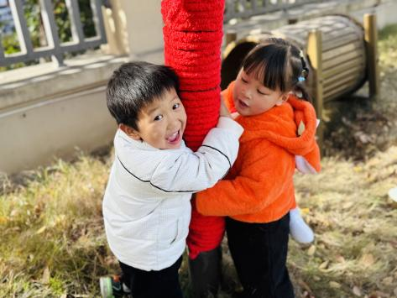
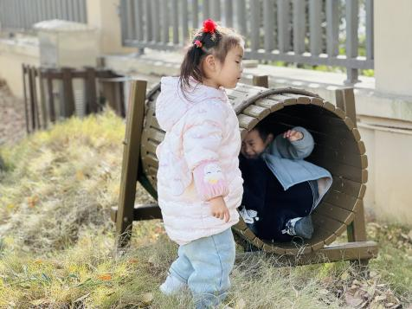 | 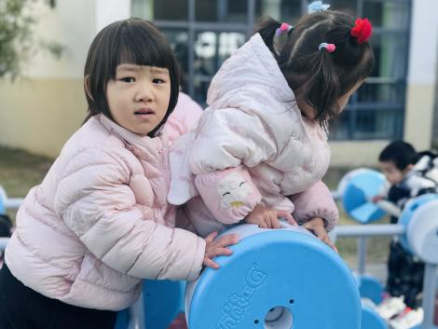 | 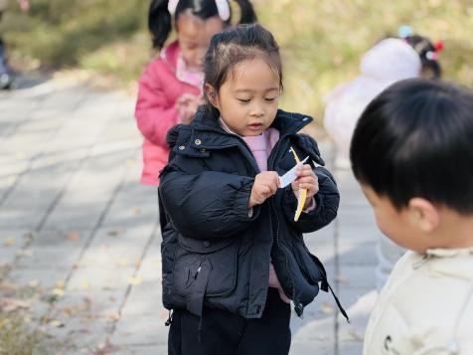

集体活动篇
音乐：我的身体会唱歌
《我的身体会唱歌》是通过语言提示，融合节奏训练来吸引幼儿，从而培养幼儿的节奏感以及快速反应的能力的一节音乐活动。根据奥尔夫教学法中以自然的本性为出发点、必须自己动手（脚）去练习并以节奏为基石的观点，本次活动将引导幼儿尝试用自己的身体来发出声音，体验“身体唱歌”的乐趣。
在游戏活动中，幼儿常常会跟随着教师的节奏拍手、点头、跺脚等，但是节奏容易混乱，且规则意识不强，往往会出现随便离开座位等情况。
愿意参与节奏活动，体验“身体唱歌”的乐趣的孩子有邓梓瑜、殷钰童、许妙菱、钱宸伊、苏嫄、王梓玥、丁瑞浠、王苡沫、李瑾柔、于瑞兮、季千艺、恽梓玥、张茉洵、许锦柠、丁芮可、刘浩轩、杨文础、朱堉橦、陈毅宣、孔宇杨、白宇衡、马泽冉、陈屹柠、孙熙宸、王若愚、王无恙、易永泽、于瑞宸、毛跃。
能根据歌词的提示，尝试用自己的身体部位，按简单的节奏发出声音的孩子有邓梓瑜、钱宸伊、丁瑞浠、李瑾柔、于瑞兮、恽梓玥、张茉洵、丁芮可、刘浩轩、杨文础、孔宇杨、白宇衡、马泽冉、易永泽、毛跃。
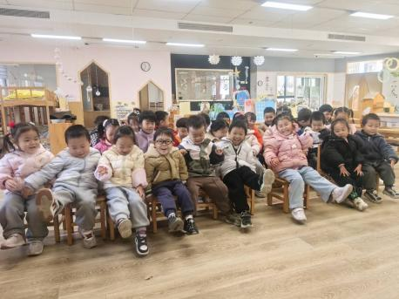 | 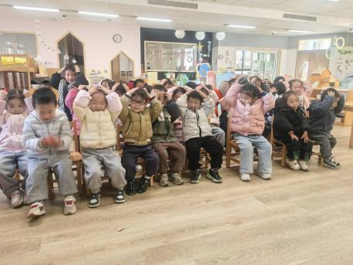 | 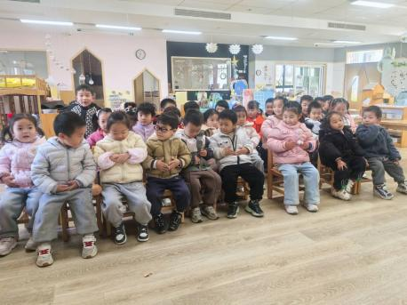

生活活动篇
午餐
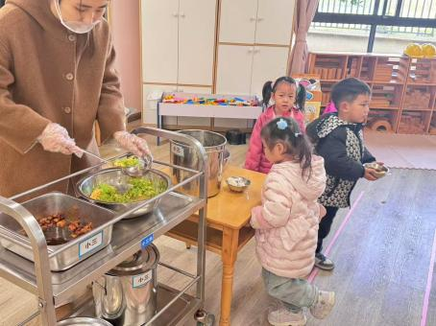 | 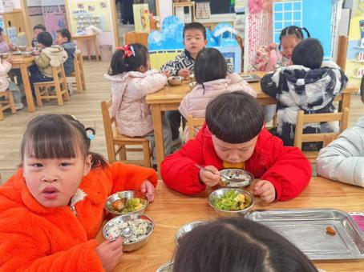 | 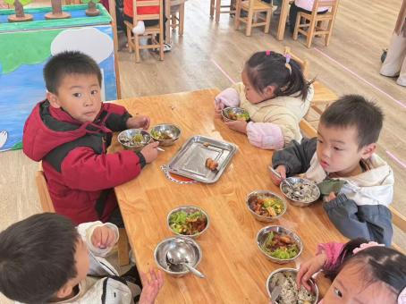
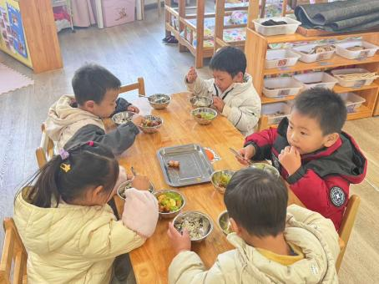 | 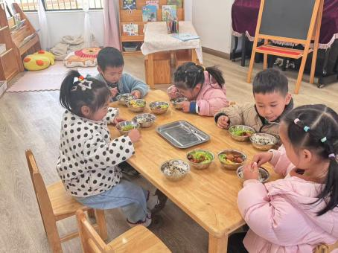 | 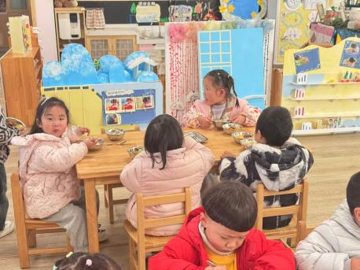

一日生活活动篇
姓名 | 自理能力 ——穿外套  （做到★、没做到●） | 进餐  （全部★、没吃完●）  （剩蔬菜●） | 午睡  （入睡★、未入睡●）
邓梓瑜 | ★ | ★ | ★
殷钰童 | ★ | ★ | ★
许妙菱 | 请假 | 请假 | 请假
钱宸伊 | ★ | ★ | ★
苏嫄 | ● | ★
蔡珺瑶 | ★ | ★
王梓玥 | ● | ★ | ★
丁瑞浠 | ★ | ★ | ★
王苡沫 | ★ | ★
李瑾柔 | ★ | ★ | ★
于瑞兮 | ★ | ★ | ★
季千艺 | 请假 | 请假 | 请假
恽梓玥 | ★ | ★ | ★
郑一旻 | 请假 | 请假 | 请假
张茉洵 | ★ | ★ | ★
许锦柠 | 请假 | 请假 | 请假
丁芮可 | ● | ★ | ★
刘浩轩 | ● | ● | ★
杨文础 | ★ | ★ | ★
朱堉橦 | ★ | ★ | ★
陈毅宣 | ★ | ★ | ★
孔宇杨 | ★ | ● | ★
白宇衡 | ★ | ★ | ★
马泽冉 | ★ | ★ | ★
陈屹柠 | ● | ● | ★
孙熙宸 | ● | ★ | ★
王若愚 | ★ | ★ | ★
王无恙 | 请假 | 请假 | 请假
易永泽 | ★ | ● | ★
于瑞宸 | ● | ★ | ★
毛跃 | ★ | ★ | ★

家园配合
天气冷了，到了下午个别孩子保温杯里剩余的水可能没那么保温了，我们会让孩子直接喝教室里的水哦，所以家长们可以根据孩子的实际情况保温杯里倒合适的水量就可以了，不一定要装满。

